Министерство науки высшего образования Российской Федерации

Пензенский государственный университет

Кафедра «Вычислительная техника»

**ПОЯСНИТЕЛЬНАЯ ЗАПИСКА**

К курсовой работе

по курсу «Программирование на языке Java»

на тему «Разработка многомодульного приложения на языке Java»

Выполнил студент группы 21ВВП1:

Кабачек Н.А.

Приняла:

Юрова О.В.

Пенза 2024

# Содержание

Содержание 2

Введение 3

1. Постановка задачи 4

2. Выбор решения 5

3. Описание протокола взаимодействия. 6

4. Архитектура сервера 8

5. Архитектура клиента 9

6. Описание работы программы 10

Заключение 13

Литература 14

Приложение А. Листинг программы 15

Приложение А.1. Файл «Server.java». 15

Приложение А.2. Файл «ServerObject.java». 15

Приложение А.3. Файл «ClientObject.java». 19

Приложение А.4. Файл «Client.java». 20

Приложение А.5. Файл «ClientObject.java». 21

Приложение А.6. Файл «LoginFormController.java». 24

Приложение А.7. Файл «MessengerFormController.java». 26

Приложение Б. UML-диаграммы 30

Приложение Б.1. UML – диаграмма вариантов использования. 30

Приложение Б.2. UML – диаграмма классов. 30

Приложение Б.3. UML – диаграмма деятельности. 32

Приложение Б.4. UML – диаграмма развертывания. 33

Приложение Б.5. UML – диаграмма последовательности. 33

# Введение

«Клиент - сервер» — вычислительная или сетевая архитектура, в которой задания или сетевая нагрузка распределены между поставщиками услуг, называемыми серверами, и заказчиками услуг, называемыми клиентами. Фактически клиент и сервер — это программное обеспечение. Обычно эти программы расположены на разных вычислительных машинах и взаимодействуют между собой через вычислительную сеть посредством сетевых протоколов, но они могут быть расположены также и на одной машине. Программы-серверы ожидают от клиентских программ запросы и предоставляют им свои ресурсы в виде данных или в виде сервисных функций (например, работа с электронной почтой, общение посредством систем мгновенного обмена сообщениями или просмотр web-страниц во всемирной паутине). Поскольку одна программа-сервер может выполнять запросы от множества программ-клиентов, её размещают на специально выделенной вычислительной машине, настроенной особым образом, как правило, совместно с другими программами-серверами, поэтому производительность этой машины должна быть высокой. Из-за особой роли такой машины в сети, специфики её оборудования и программного обеспечения, её также называют сервером, а машины, выполняющие клиентские программы, соответственно, клиентами.

# 1. Постановка задачи

Необходимо разработать систему программ клиент-серверной архитектуры, позволяющую пользователю общаться с другими пользователями при помощи текста.

Функции клиента:

● Обеспечение интерфейса с пользователем

● Взаимодействие с сервером

● Регистрация на сервере

Функции сервера:

● Управление трафиком данных

● Взаимодействие с программами-клиентами

Приложение должно обладать графическим интерфейсом и использовать следующие технологии:

1) Java Collections Framework

2) Механизм обработки исключительных ситуаций

3) Java Stream API

4) Java Multithreading

5) Сетевое взаимодействие.

ОС – Windows. Язык программирования: Java. Среда разработки NetBeans.

# 2. Выбор решения

Важной частью курсовой работы является передача сообщений от клиента к серверу. Для реализации этого используются TCP-сокеты. TCP гарантирует доставку пакетов, их очередность, автоматически разбивает данные на пакеты и контролирует их передачу, в отличии от UDP. ПротоколTCP был выбран так как нам необходимо гарантировать доставку данных, UDP.

Для взаимодействия между компьютерами используются адреса и порты. Адрес представляет собой 32-битную структуру. Номер порта – целое число от 0 до 65535.33

# 3. Описание протокола взаимодействия.

Запускаем сервер и создаем сокет. Устанавливаем локальную точку для прослушивания подключений. Запускаем прослушивание входящих подключений и принимаем новых клиентов и запросы от них в бесконечном цикле. После того, как клиент или запрос был принят, другой запрос отправляется обратно клиенту. На этом установление соединения между клиентом и сервером заканчивается. После сервер в бесконечном цикле ожидает других команд от клиента.

Диаграмма последовательности находиться в Приложение Б.5.

Всего будет реализовано два типа сообщений протокола обмена клиента с сервером. Первый состоит только из команды:

“/close” – клиент может отправить такую команду серверу, когда требуется закрыть соединение.

“/online” – клиент запрашивает список пользователей, находящихся в сети.

“#leave” – сервер получает сообщение о том, что клиент вернулся на страницу авторизации.

Второй тип протокола обмена состоит из команды и сообщения, разделенные специальным символом ‘|’:

“/online|name,name…:id,id…” – после авторизации клиент получает список пользователей, находящихся онлайн.

“#new|Name:Id” – клиент получает уведомление о том, что появился новый пользователь в сети.

“#reg|name login password” – клиент отправляет информацию серверу с данными, указанными в окне регистрации.

“#log|login password” – клиент отправляет информацию серверу с данными, указанными в окне авторизации.

“#reg|accept” и “#reg|reject” – сервер отправляет флаг об успешной/неудачной регистрации.

“#log|online” – сервер отправляет клиенту флаг о том, что пользователь с указанными данными уже находится в сети.

“#log|Name” и “#log|reject” – сервер отправляет имя клиенту в случае успешной авторизации, иначе - “reject”.

“#leave|Id” – клиент получает уведомление о том, что пользователь вышел из сети.

“%Message” – клиент получил сообщение от сервера.

“&Id|Message” – клиент получил сообщение от пользователя.

“@TargetId:SenderId|Message” – клиент получил сообщение от пользователя в общем чате.

“@Id|message” – отправка конкретному пользователю по Id. Такое сообщение клиент отправляет серверу.

# 4. Архитектура сервера

В курсовой работе для организации взаимодействия сервера с клиентами используется следующий подход: при запуске сервера происходит подключение к базе данных, затем сервер начинает ждать ответ от каждого клиента.

При поступлении запросов от клиентов, он ищет совпадение с базой данных и отвечает на основе существующей у него информации.

Диаграмма классов сервера находиться в Приложение Б.2.

# 5. Архитектура клиента

После запуска клиента, он сразу же пытается установить соединение с сервером. После того, как соединение было установлено, пользователь может войти в свой аккаунт или создать новый.

После входа в аккаунт пользователь может отправить сообщение в общий чат или выбрать собеседника из списка и отправить ему личное сообщение. Так же клиент может вернуться на страницу авторизации, выйдя из сети из текущего профиля.

Диаграмма классов клиента находиться в Приложение Б.2.

# 6. Описание работы программы

Ниже представлена работа клиент-серверного приложения.

Для начала необходимо запустить сервер:

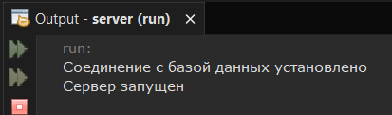

Рисунок 1 - Сервер запущен

Запускаем клиента(-ов). Открывается окно авторизации:

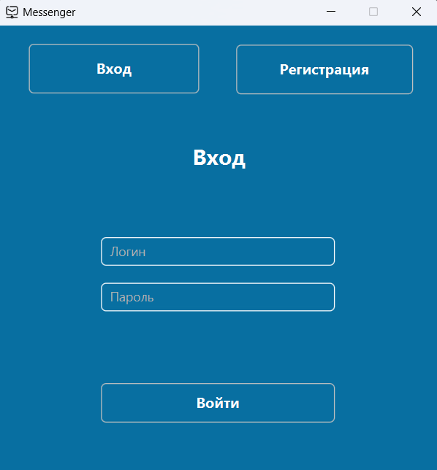 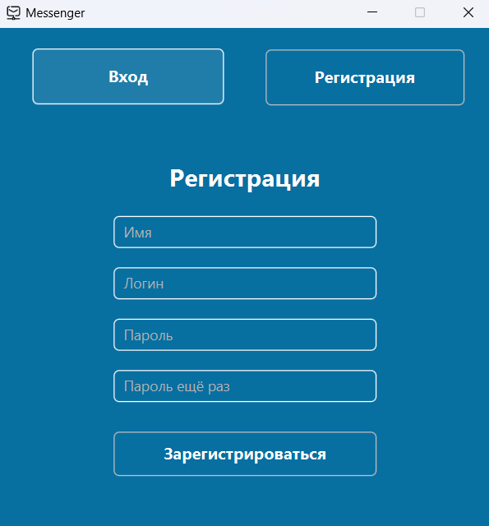

Рисунок 2-3 - Авторизация

Информация о пользователях хранится в базе данных PostgreSQL:

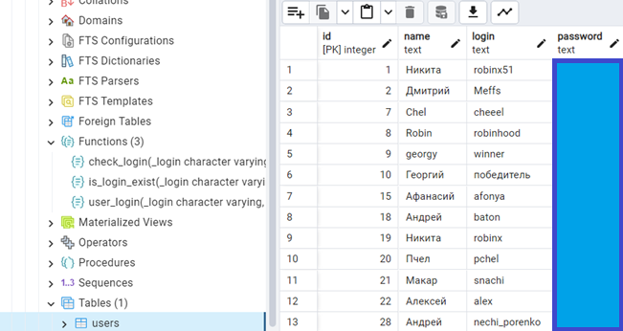

Рисунок 4 – База данных

Регистрируем нового пользователя или заходим в существующий аккаунт. Открывается окно мессенджера:

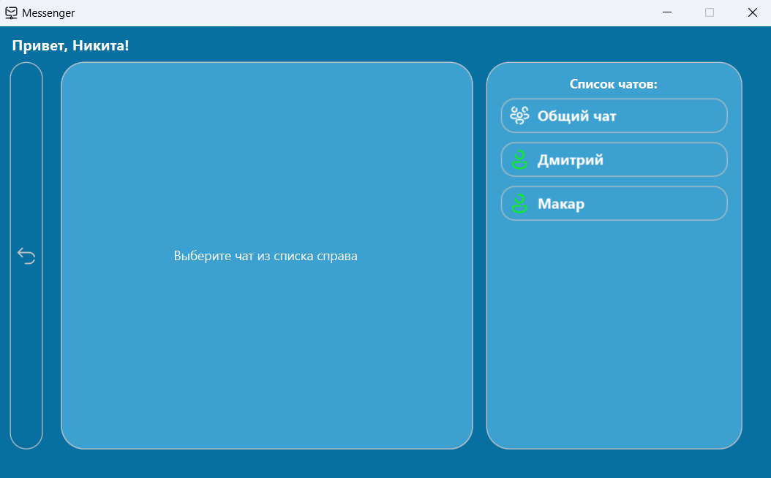

Рисунок 5 – Окно мессенджера

Выбираем собеседника и отправляем сообщение:

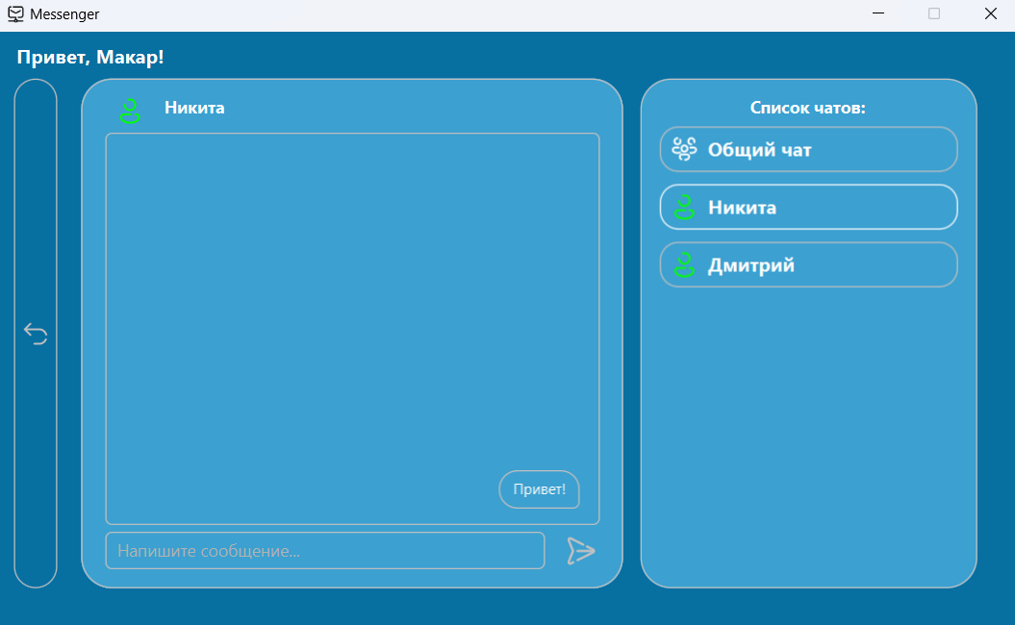

Рисунок 6 – Отправка сообщения

Тем временем пользователь «Никита» получает уведомление о новом сообщении:

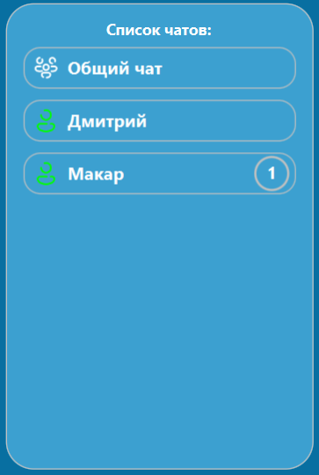 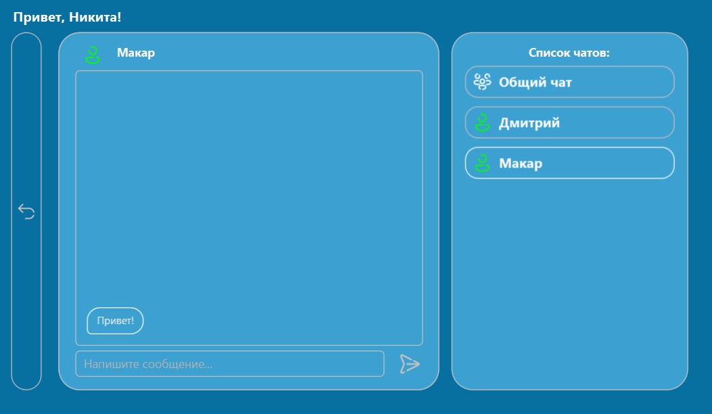

Рисунок 7-8 – Получение сообщения

Клиенты могут общаться через общий чат:

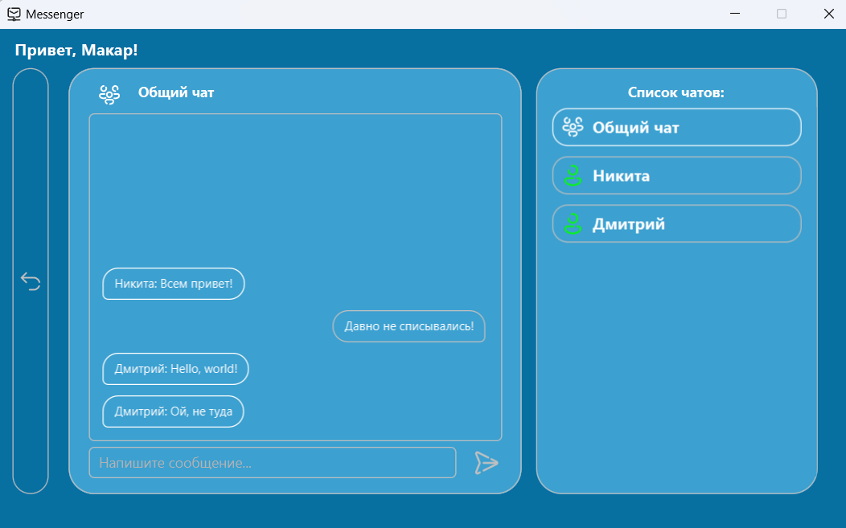

Рисунок 9 – Общий диалог

При выходе из сети, остальные клиенты получают уведомление о смене статуса собеседника:

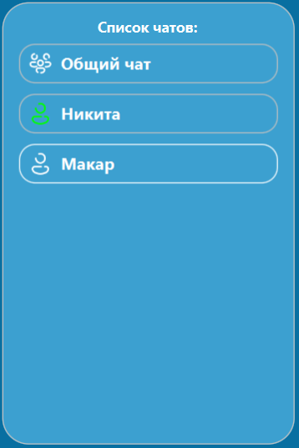

Рисунок 10 – Смена статуса

# Заключение

В ходе выполнения курсового проектирования были изучены принципы работы протоколов TCP/IP. Были получены навыки разработки приложения с пользовательским интерфейсом.

В итоге было разработано клиент-серверное приложение для передачи текстовых сообщений.

# Литература

1. "Head First Java, Изучаем Java", Кэти Сьерра, Берт Бэйтс
2. "Java. Руководство для начинающих", Герберт Шилдт
3. "Java для чайников", Барри Бёрд
4. "Java. Полное руководство", Герберт Шилдт

# Приложение А. Листинг программы

## Приложение А.1. Файл «Server.java».

package server;

import java.util.Scanner;

public class Server {

private static final ServerObject server = new ServerObject();

private static void StartServer()

{

if (server.isAlive() )

System.out.println("Сервер уже запущен");

else server.start();

}

public static void main(String[] args) {

StartServer();

Scanner console = new Scanner(System.in);

OUTER:

while (!server.serverSocket.isClosed()) {

String str = console.nextLine();

switch (str) {

case "stop", "стоп" -> {

server.StopServer();

break OUTER;

}

case "start", "старт" -> StartServer();

default -> server.HandleMessage(str);

}

}

}

}

## Приложение А.2. Файл «ServerObject.java».

package server;

import java.io.*;

import java.net.*;

import java.sql.*;

import java.util.*;

public class ServerObject extends Thread {

private final SortedMap<Integer, ClientObject> onlineList;

private final SortedMap<Integer, ClientObject> offlineList;

public ServerSocket serverSocket;

private Connection ConDB;

public ServerObject() {

onlineList = new TreeMap<>();

offlineList = new TreeMap<>();

ConnectToDB();

}

public void HandleMessage(String message) {

try {

if (message.contains("|")) {

String options, text;

{

String[] strings = message.split("\\|");

options = strings[0];

text = strings[1];

}

if (options.startsWith("@")) {

options = options.substring(1);

int TargetId = Integer.parseInt(options);

switch (TargetId) {

case 0 -> {

text = "&0|" + 0 + ':' + text;

BroadcastMessage(0, text);

} default -> {

text = "%" + text;

SendMessage(TargetId, text);

}

}

} else if ("/close".equals(options) && text.matches("[0-9]+")) {

int TargetId = Integer.parseInt(text);

CloseClient(TargetId);

}

} else

System.out.println("Необработанный запрос: " + message);

} catch (NumberFormatException e) {

System.err.println(e.getMessage());

}

}

public String GetOnlineClients(int SenderId){

if(onlineList.size() < 2)

return("/online|null");

List<String> ids = new ArrayList<>();

List<String> names = new ArrayList<>();

for (Map.Entry<Integer, ClientObject> client : onlineList.entrySet()) {

int id = client.getKey();

if (id != SenderId && id > 0) {

String name = client.getValue().GetName();

ids.add("" + id);

names.add(name);

}

}

String message = "/online|" + String.join(",", names) + ":" + String.join(",", ids);

return message;

}

private void ConnectToDB() {

try

{

Class.forName("org.postgresql.Driver");

String url = "jdbc:postgresql://localhost:5432/messenger";

Properties authorization = new Properties();

authorization.put("user", "postgres");

authorization.put("password", "123");

ConDB = DriverManager.getConnection(url, authorization);

System.out.println("Соединение с базой данных установлено");

} catch (ClassNotFoundException | SQLException e) {

System.err.println("Error accessing database!");

}

}

private Boolean IsLoginExist(String login) {

String query = "select is_login_exist(?)";

try{

PreparedStatement statement = ConDB.prepareStatement(query);

statement.setString(1, login);

ResultSet resultSet = statement.executeQuery();

if (resultSet.next()) {

return resultSet.getInt(1) == 1;

}

} catch (SQLException e)

{ System.err.println("Error accessing database!"); }

return false;

}

public Boolean RegClient(String message) {

String[] data = message.split(" "); // "name login password"

if (IsLoginExist(data[1]))

return false;

String query = "insert into users(name, login, password) values(?, ?, ?)";

try{

PreparedStatement statement = ConDB.prepareStatement(query);

statement.setString(1, data[0]);

statement.setString(2, data[1]);

statement.setString(3, data[2]);

statement.executeUpdate();

System.out.println("Пользователь " + data[0] + " успешно зарегистрирован.");

return true;

} catch (SQLException e)

{ System.err.println("Error accessing database!"); }

return false;

}

public Boolean LogClient(String message, ClientObject client) {

String[] data = message.split(" "); // "login password"

String query = "select * from check_login(?, ?)";

int id = 0;

try {

PreparedStatement statement = ConDB.prepareStatement(query);

statement.setString(1, data[0]);

statement.setString(2, data[1]);

ResultSet resultSet = statement.executeQuery();

if (resultSet.next()) {

id = resultSet.getInt(1); // Чтение значения из первого столбца результата

String name = resultSet.getString(2);

if (onlineList.containsKey(id)) {

SendMessage(client.GetId(), "#log|online");

return false;

} else if (id != 0) {

offlineList.remove(client.GetId());

ChangeIdClient(client, id);

client.SetName(name);

onlineList.put(id, client);

SendMessage(id, "#log|" + name);

if (onlineList.size() > 1)

BroadcastMessage(id, "#new|" + name + ":" + id);

} else {

SendMessage(client.GetId(), "#log|reject");

id = 0;

}

}

} catch (SQLException e)

{ System.err.println("Error accessing database!"); }

return id != 0;}

public void StopServer() {

try {

for (Map.Entry<Integer, ClientObject> client : onlineList.entrySet()) {

ClientObject clientObj = client.getValue();

clientObj.socket.close();

} for (Map.Entry<Integer, ClientObject> client : offlineList.entrySet()) {

ClientObject clientObj = client.getValue();

clientObj.socket.close();

}

if (serverSocket != null && !serverSocket.isClosed())

serverSocket.close();

this.interrupt();

} catch(IOException ex) {

System.err.println("Ошибка при закрытии сокета сервера");

}}

public void CloseClient(int id) {

ClientObject client;

if (onlineList.containsKey(id)) {

client = onlineList.get(id);

onlineList.remove(id);

} else {

client = offlineList.get(id);

offlineList.remove(id);

}

try {

if (!client.socket.isClosed()) {

client.socket.close();

BroadcastMessage(id, "#leave|" + id);

}

} catch (IOException e) {

System.err.println(e.getMessage());

}

}

public void LeaveClient(int id) {

BroadcastMessage(id, "#leave|" + id);

ClientObject client = onlineList.get(id);

onlineList.remove(id);

int port = client.socket.getPort();

ChangeIdClient(client, port);

offlineList.put(port, client);

}

public void ChangeIdClient (ClientObject client, int newId) {

int oldId = client.GetId();

client.SetId(newId);

System.out.println("Смена id клиента " + oldId + " -> " + newId);

}

public void SendMessage(int id, String message) {

try {

if (onlineList.containsKey(id)) onlineList.get(id).out.println(message);

else offlineList.get(id).out.println(message);

System.out.println("@" + id + ": " + message);

} catch (Exception e) {

System.err.println(e.getMessage());

}

}

public void BroadcastMessage(int SenderId, String message) {

try {

for (Map.Entry<Integer, ClientObject> client : onlineList.entrySet()) {

int id = client.getKey();

if (id != SenderId && id > 0) {

ClientObject clientObj = client.getValue();

clientObj.out.println(message);

System.out.println("@" + id + ": " + message);

}

}

} catch (Exception e) {

System.err.println(e.getMessage());

}

}

@Override

public void run()

{

serverSocket = null;

try {

serverSocket = new ServerSocket(8080);

System.out.println("Сервер запущен");

while (!this.isInterrupted()) {

Socket socket = serverSocket.accept();

try {

int port = socket.getPort();

ClientObject client = new ClientObject(socket, port, this);

client.start();

System.out.println("Новый клиент, порт: " + port );

offlineList.put(port, client);

}

catch (IOException e) {

System.out.println("Ошибка создания ClientObject внутри цикла в ServerObject");

socket.close();

}

}

} catch (SocketException e) {

System.out.println("Сокет сервера был закрыт");

} catch (IOException e) {

System.err.println(e.getMessage());

}

finally {

StopServer();

System.out.println("Сервер был остановлен");

}}}

## Приложение А.3. Файл «ClientObject.java».

package server;

import java.io.*;

import java.net.*;

public class ClientObject extends Thread {

private final ServerObject server;

public final Socket socket;

private final BufferedReader in;

public final PrintWriter out;

private int ClientId;

private String ClientName;

public ClientObject(Socket socket, int port, ServerObject server) throws IOException {

this.server = server;

this.socket = socket;

in = new BufferedReader(new InputStreamReader(socket.getInputStream()));

out = new PrintWriter(new BufferedWriter(new OutputStreamWriter(socket.getOutputStream())), true);

ClientId = port;

ClientName = "$NONAME$";

}

public void SetId(int id) { ClientId = id; }

public void SetName(String name){ ClientName = name; }

public int GetId() { return ClientId; }

public String GetName() { return ClientName; }

public void HandleMessage(String message) {

if (message.contains("|")) {

String options, text;

{

String[] strings = message.split("\\|");

options = strings[0];

text = strings[1];

}

switch (options.substring(0, 1)) {

case "@" -> {

options = options.substring(1);

//if (options.contains(",")) {} // Нереализованные беседы

int TargetId = Integer.parseInt(options);

switch (TargetId) {

case 0 -> {

text = "@0:" + ClientId + "|" + text;

server.BroadcastMessage(ClientId, text);

} default -> {

text = "&" + ClientId + "|" + text;

server.SendMessage(TargetId, text);

}

}

}

case "#" -> {

options = options.substring(1);

switch (options) {

case "log" -> server.LogClient(text, this);

case "reg" -> {

if(server.RegClient(text))

server.SendMessage(ClientId, "#reg|accept");

else server.SendMessage(ClientId, "#reg|reject");

} default -> System.err.println("Unprocessed request: " + text);

}

}

default -> System.err.println("Unprocessed request: " + message);

}

} else if ("/online".equals(message)) {

server.SendMessage(ClientId, server.GetOnlineClients(ClientId));

} else {

System.err.println("Unprocessed request: " + message);

}

}

@Override

public void run() {

try {

OUTER:

while (!socket.isClosed() && !server.serverSocket.isClosed()) {

String message = in.readLine();

System.out.println("Клиент " + ClientId + ": " + message);

if (message == null) {

break;

} else {

switch (message) {

case "/online" -> {

server.SendMessage(ClientId, server.GetOnlineClients(ClientId) );

} case "/close" -> {

break OUTER;

} case "#leave" -> {

server.LeaveClient(ClientId);

} default -> HandleMessage(message);

}

}

}

}

catch (IOException e) {

System.err.println("IOException from client " + ClientId);

}

finally {

System.out.println("Закрытие клиента " + ClientId + "...");

server.CloseClient(ClientId);

}

}

}

## Приложение А.4. Файл «Client.java».

package clientFX;

import clientFX.LoginForm.LoginFormController;

import clientFX.MessengerForm.MessengerFormController;

import java.io.IOException;

import javafx.application.*;

import javafx.fxml.FXMLLoader;

import javafx.scene.*;

import javafx.scene.image.Image;

import javafx.scene.layout.*;

import javafx.stage.Stage;

import javafx.stage.WindowEvent;

public class Client extends Application {

private LoginFormController LoginForm;

private MessengerFormController MessengerForm;

private ClientObject client;

private Stage authStage;

private Stage MessengerStage;

public void ConnectToServer() {

client = new ClientObject(LoginForm, this);

client.ConnectToServer();

}

public void OpenMessenger(String name) {

Platform.runLater(() -> {

MessengerStage = new Stage();

try {

FXMLLoader loader = new FXMLLoader(getClass().getResource("MessengerForm/MessengerForm.fxml"));

AnchorPane root = loader.load();

MessengerForm = loader.getController();

client.SetForm(MessengerForm);

MessengerForm.SetClient(client, name);

MessengerStage.setTitle("Messenger");

String icon = this.getClass().getResource("icons/messenger.png").toExternalForm();

MessengerStage.getIcons().add(new Image(icon));

MessengerStage.setResizable(false);

MessengerStage.setScene(new Scene(root));

MessengerStage.setOnCloseRequest((WindowEvent event) -> {

System.out.println("Closing app...");

client.CloseClient();

});

authStage.hide();

client.SetAuth(true);

client.SendMessage("/online");

MessengerStage.show();

LoginForm.ClearLoginPanel();

} catch (IOException e) {

System.err.println(e.getMessage());

}

});

}

public void OpenAuth() {

Platform.runLater(() -> {

MessengerStage.close();

client.SendMessage("#leave");

client.SetAuth(false);

authStage.show();

});

}

public void ClosedServer() {

Platform.runLater(() -> {

MessengerForm.MessageBox("Потеряно соединение с сервером", "Пожалуйста, подключитесь заново и войдите в профиль", "error");

MessengerStage.close();

client.SetAuth(false);

authStage.show();

});

}

@Override

public void start(Stage stage) throws Exception {

FXMLLoader loader = new FXMLLoader(getClass().getResource("LoginForm/LoginForm.fxml"));

Parent root = loader.load();

authStage = stage;

LoginForm = loader.getController();

ConnectToServer();

LoginForm.SetClient(client, this);

stage.setTitle("Messenger");

String icon = this.getClass().getResource("icons/messenger.png").toExternalForm();

stage.getIcons().add(new Image(icon));

stage.setResizable(false);

stage.setScene(new Scene(root));

stage.setOnCloseRequest((WindowEvent event) -> {

System.out.println("Closing app...");

client.CloseClient();

});

stage.show();

}

public static void main(String[] args) {

launch(args);

}

}

## Приложение А.5. Файл «ClientObject.java».

package clientFX;

import clientFX.LoginForm.LoginFormController;

import clientFX.MessengerForm.MessengerFormController;

import java.io.BufferedReader;

import java.io.BufferedWriter;

import java.io.IOException;

import java.io.InputStreamReader;

import java.io.OutputStreamWriter;

import java.io.PrintWriter;

import java.net.InetAddress;

import java.net.Socket;

import java.net.UnknownHostException;

import javafx.application.Platform;

public class ClientObject extends Thread {

private static Socket socket;

private static BufferedReader in;

private static PrintWriter out;

private final LoginFormController LoginForm;

private MessengerFormController MessengerForm;

public final Client mainThread;

public ClientObject(LoginFormController fxml, Client client) {

this.LoginForm = fxml;

this.mainThread = client;

}

public void SetForm(MessengerFormController form) {

MessengerForm = form;

}

public void SetAuth(boolean IsLogined) {

if (!IsLogined) MessengerForm = null;

}

public void SendMessage(String message) {

Platform.runLater(() -> {

if (!socket.isClosed())

out.println(message);

});

}

public void CloseClient() {

try{

if (socket != null && !socket.isClosed()) {

out.println("/close");

socket.close();

MessengerForm = null;

this.interrupt();

}

} catch (IOException ex) {

System.out.println(ex.getMessage());

}

}

public void ConnectToServer() {

try{

// Передаем null в getByName()

InetAddress addr = InetAddress.getByName("localhost");

socket = new Socket(addr, 8080);

System.out.println("socket = " + socket);

in = new BufferedReader(new InputStreamReader(socket.getInputStream()));

// Вывод автоматически Output выталкивается PrintWriter'ом.

out = new PrintWriter(new BufferedWriter(

new OutputStreamWriter(socket.getOutputStream())), true);

LoginForm.SetConn(true);

LoginForm.SetClient(this);

start();

} catch (UnknownHostException e){

System.out.println(e.getMessage());

} catch (IOException e){

System.out.println(e.getMessage());

}

}

private void HandleMessage(String message) {

try{

if (message.contains("|")) {

String options, text;

{

String[] strings = message.split("\\|");

options = strings[0];

text = strings[1];

}

switch (options.substring(0, 1)) {

case "&" -> {

options = options.substring(1);

int TargetId = Integer.parseInt(options);

MessengerForm.NewMessage(text, TargetId, true);

}

case "@" -> { // P: "@to:from|message"

options = options.substring(1);

int TargetId, FromId;

{

String[] data = options.split(":");

TargetId = Integer.parseInt(data[0]);

FromId = Integer.parseInt(data[1]);

}

text = MessengerForm.GetName(FromId) + ": " + text;

MessengerForm.NewMessage(text, TargetId, true);

}

case "#" -> {

options = options.substring(1);

if (null != options) switch (options) {

case "log" -> {

switch (text) {

case "online" -> LoginForm.MessageBox("Получен ответ от сервера", "Пользователь с таким логином уже в сети", "warning");

case "reject" -> LoginForm.MessageBox("Получен ответ от сервера", "Ошибка входа", "error");

default -> mainThread.OpenMessenger(text);

}

}

case "reg" -> {

if ("accept".equals(text)) {

LoginForm.MessageBox("Получен ответ от сервера", "Успешная регистрация!", "confirm");

LoginForm.SuccessfulReg();

}

else if ("reject".equals(text))

LoginForm.MessageBox("Получен ответ от сервера", "Ошибка регистрации", "error");

}

case "new" -> {

String[] data = text.split(":");

MessengerForm.NewUser(data[0], Integer.parseInt(data[1]), true);

}

case "leave" -> MessengerForm.LeaveUser(Integer.parseInt(text));

default -> {

}

}

}

case "/" -> {

options = options.substring(1);

if ("online".equals(options)) {

if (!"null".equals(text)) {

String[] data = text.split(":");

String[] names = data[0].split(",");

String[] ids = data[1].split(",");

for (int i = 0; i < names.length; i++) {

MessengerForm.NewUser(names[i],Integer.parseInt(ids[i]),true);

}

}

}

}

}

} else if (message.startsWith("%")) {

LoginForm.MessageBox("Сообщение от сервера", message.substring(1), "info");

} else

System.err.println("Unprocessed request: " + message);

} catch (Exception e) {

System.err.println(e.getMessage());

}

}

@Override

public void run()

{

try {

OUTER:

while (!socket.isClosed()) {

String msg = in.readLine();

if (null == msg) {

break;

} else {

switch (msg) {

case "/close" -> {

break OUTER;

}

default -> HandleMessage(msg);

}

}

System.out.println("Server: " + msg);

}

} catch(IOException ex) {

System.out.println(ex.getMessage());

} finally {

if (LoginForm.statusApp) LoginForm.SetConn(false);

if (MessengerForm != null ) mainThread.ClosedServer();

try{

if (!socket.isClosed())

socket.close();

} catch (IOException ex) {

System.out.println(ex.getMessage());

}

}

}

}

## Приложение А.6. Файл «LoginFormController.java».

package clientFX.LoginForm;

import clientFX.Client;

import clientFX.ClientObject;

import java.net.URL;

import java.util.ResourceBundle;

import javafx.application.Platform;

import javafx.event.ActionEvent;

import javafx.fxml.FXML;

import javafx.fxml.Initializable;

import javafx.scene.control.*;

import javafx.scene.control.Alert.AlertType;

import javafx.scene.input.KeyCode;

import javafx.scene.input.KeyEvent;

import javafx.scene.layout.AnchorPane;

public class LoginFormController implements Initializable {

public Boolean statusApp;

private ClientObject client;

private Client mainThread;

@FXML

private Button LoginButton; @FXML

private TextField LoginFieldLog; @FXML

private TextField PasswordFieldLog; @FXML

private Button LoginPanelButton; @FXML

private Button RegPanelButton; @FXML

private TextField NameFieldReg; @FXML

private TextField LoginFieldReg; @FXML

private PasswordField PasswordFieldReg; @FXML

private PasswordField ConfirmPasswordFieldReg; @FXML

private Button RegButton; @FXML

private AnchorPane LoginPanel; @FXML

private AnchorPane RegPanel; @FXML

private Label ConnStatusLabel; @FXML

private Button ReconnButton;

public void SetClient(ClientObject client, Client mainTh) {

this.client = client;

mainThread = mainTh;

}

public void SetClient(ClientObject client) {

this.client = client;

}

public void SetConn(Boolean status) {

Platform.runLater(() -> {

if (status) {

statusApp = true;

ConnStatusLabel.setVisible(false);

ReconnButton.setVisible(false);

} else {

statusApp = false;

ConnStatusLabel.setVisible(true);

ReconnButton.setVisible(true);

}

});

}

public void ClearLoginPanel() {

LoginFieldLog.setText("");

PasswordFieldLog.setText("");

}

public void SuccessfulReg() {

Platform.runLater(() -> {

LoginFieldLog.setText(LoginFieldReg.getText());

LoginPanelButton.fire();

});

}

public void MessageBox(String title, String message, String type) {

Platform.runLater(() -> {

Alert alert = new Alert(AlertType.INFORMATION);

switch (type){

case "info" -> alert.setAlertType(AlertType.INFORMATION);

case "confirm" -> alert.setAlertType(AlertType.CONFIRMATION);

case "warning" -> alert.setAlertType(AlertType.WARNING);

case "error" -> alert.setAlertType(AlertType.ERROR);

case "none" -> alert.setAlertType(AlertType.NONE);

}

alert.setTitle(title);

alert.setHeaderText(message);

alert.showAndWait();

});

}

@Override

public void initialize(URL url, ResourceBundle rb) {

//Tooltip tooltip = new Tooltip("Это кнопка для выполнения какого-то действия");

}

@FXML

private void HandleTextBoxLog(KeyEvent event) {

if (event.getCode() == KeyCode.ENTER)

LoginButton.fire();

}

@FXML

private void HandleLoginButton(ActionEvent event) {

String login = LoginFieldLog.getText();

String pass = PasswordFieldLog.getText();

if (login.length() > 2 && pass.length() > 2) {

String message = "#log|" + login + ' ' + pass;

client.SendMessage(message);

} else {

MessageBox("Ошибка ввода","Минимальная длина каждого поля - 3 символа","warning");

}

}

@FXML

private void HandleTextBoxReg(KeyEvent event) {

if (event.getCode() == KeyCode.ENTER)

RegButton.fire();

}

@FXML

private void HandleRegButton(ActionEvent event) {

String login = LoginFieldReg.getText();

String name = NameFieldReg.getText();

String pass = PasswordFieldReg.getText();

String confPass = ConfirmPasswordFieldReg.getText();

if (login.length() > 2 && name.length() >= 2 && pass.length() > 2 && confPass.length() > 2 ) {

if (!login.matches(".*\\W+.*") && name.matches("[a-zA-Zа-яА-Я]+")) {

if (pass.equals(confPass)) {

String message = "#reg|" + name + ' ' + login + ' ' + pass;

client.SendMessage(message);

} else {

MessageBox("Ошибка ввода","Пароль не совпадает","warning");

}

} else {

MessageBox("Ошибка ввода","Имя и Логин должны содержать только буквы и цифры","warning");

}

} else {

MessageBox("Ошибка ввода","Минимальная длина каждого поля - 3 символа","warning");

}

}

@FXML

private void HandleLogPanelButton(ActionEvent event) {

LoginPanel.toFront();

NameFieldReg.setText("");

LoginFieldReg.setText("");

PasswordFieldReg.setText("");

ConfirmPasswordFieldReg.setText("");

}

@FXML

private void HandleRegPanelButton(ActionEvent event) {

RegPanel.toFront();

ClearLoginPanel();

}

@FXML

private void HandleReconnButton(ActionEvent event) {

mainThread.ConnectToServer();

}

@FXML

private void HandleFastLogin(ActionEvent event) {

String message = "#log|robinx51 123";

client.SendMessage(message);

} @FXML

private void HandleMeffsLogin(ActionEvent event) {

String message = "#log|Meffs 123";

client.SendMessage(message);

}

}

## Приложение А.7. Файл «MessengerFormController.java».

package clientFX.MessengerForm;

import clientFX.ClientObject;

import java.net.URL;

import java.util.*;

import javafx.application.Platform;

import javafx.collections.FXCollections;

import javafx.collections.ObservableList;

import javafx.event.ActionEvent;

import javafx.fxml.FXML;

import javafx.fxml.Initializable;

import javafx.geometry.Pos;

import javafx.scene.Node;

import javafx.scene.control.*;

import javafx.scene.control.Alert.AlertType;

import javafx.scene.input.*;

import javafx.scene.layout.*;

public class MessengerFormController implements Initializable {

public Boolean statusApp;

private ClientObject client;

private int activeFriendId = -1;

private final SortedMap<Integer, UserProfile> FriendMap = new TreeMap<>();

@FXML

private Button BackButton; @FXML

private Label HelloLabel;

@FXML

private AnchorPane noChatPanel; @FXML

private AnchorPane ChatPanel; @FXML

private Label NameFriend; @FXML

private Label FriendImg; @FXML

private ScrollPane MessagesScrollPane; @FXML

private VBox MessagesList; @FXML

private TextField MessageField; @FXML

private Button SendButton;

@FXML

private VBox FriendList;

private final class UserProfile extends Pane {

private final String name;

private final int id;

private final boolean isOnline;

private int newMessagesCount;

private ObservableList<Node> messages;

private Button button;

private Label status;

private final Label nameLabel;

private Label newMessagesLabel;

private final class Message extends Pane {

private final Label messageLabel;

public Message(String message, boolean isDerived) {

this.setId("MessagePane");

HBox msgBox = new HBox();

messageLabel = new Label(message);

messageLabel.setWrapText(true);

msgBox.getChildren().add(messageLabel);

if (isDerived) {

messageLabel.setId("DerivedMessage");

} else {

messageLabel.setId("SendedMessage");

msgBox.setAlignment(Pos.CENTER_RIGHT);

msgBox.setPrefWidth(381);

}

getChildren().add(msgBox);

}

}

public UserProfile(String name, int id, boolean isOnline) {

this.name = name;

this.id = id;

this.isOnline = isOnline;

newMessagesCount = 0;

messages = FXCollections.observableArrayList();

button = new Button("");

status = new Label("");

nameLabel = new Label(name);

newMessagesLabel = new Label("" + newMessagesCount);

this.setId("UserProfile");

button.setId("UserProfileButton");

if (id == 0) status.setId("UserProfileGroup");

else SetStatus(this.isOnline);

nameLabel.setId("UserProfileName");

newMessagesLabel.setId("UserProfileCount");

newMessagesLabel.setVisible(false);

newMessagesLabel.setLayoutX(210);

newMessagesLabel.setLayoutY(3);

status.setLayoutY(3);

getChildren().addAll(status, nameLabel, newMessagesLabel, button);

button.setOnAction((ActionEvent event) -> {

SetActive(name, id, status, messages);

ChatPanel.toFront();

newMessagesLabel.setVisible(false);

newMessagesCount = 0;

button.setId("UserProfileActiveButton");

//button.setDisable(true);

});

}

public void SetInactive() {

button.setId("UserProfileButton");

button.setDisable(false);

}

public void SetStatus(boolean IsOnline) {

if (IsOnline) status.setId("UserProfileOnline");

else status.setId("UserProfileOffline");

FriendImg.setId(status.getId());

}

public boolean GetStatus() { return isOnline; }

public int GetId() { return id; }

public String GetName() { return name; }

public Node NewMessage(String strMessage, boolean isDerived) {

Message msg = new Message(strMessage, isDerived);

if (isDerived && activeFriendId != id) {

newMessagesLabel.setText("" + ++newMessagesCount);

newMessagesLabel.setVisible(true);

}

messages.add(msg);

return msg;

}

}

public String GetName(int id) {

return FriendMap.get(id).GetName();

}

public void NewUser(String name, int id, boolean IsOnline) {

Platform.runLater(() -> {

if (!FriendMap.containsKey(id)) {

UserProfile Alex = new UserProfile(name, id, IsOnline);

FriendMap.put(id, Alex);

FriendList.getChildren().add(Alex);

} else {

FriendMap.get(id).SetStatus(true);

}

});

}

public void LeaveUser(int id) {

Platform.runLater(() -> { FriendMap.get(id).SetStatus(false); });

}

public void NewMessage(String message, int id, boolean isDerived) {

Platform.runLater(() -> {

Node Message = FriendMap.get(id).NewMessage(message, isDerived);

if (activeFriendId == id) MessagesList.getChildren().add(Message);

});

}

private void SetActive(String name, int id, Label Status, ObservableList<Node> messages) {

if (activeFriendId != -1) SetInactive(activeFriendId);

activeFriendId = id;

NameFriend.setText(name);

FriendImg.setId(Status.getId());

MessagesList.getChildren().setAll(messages);

}

private void SetInactive(int id) {

FriendMap.get(id).SetInactive();

}

public void SetClient(ClientObject client, String name) {

this.client = client;

HelloLabel.setText("Привет, " + name + '!');

}

public void MessageBox(String title, String message, String type) {

Platform.runLater(() -> {

Alert alert = new Alert(AlertType.INFORMATION);

switch (type){

case "info" -> alert.setAlertType(AlertType.INFORMATION);

case "confirm" -> alert.setAlertType(AlertType.CONFIRMATION);

case "warning" -> alert.setAlertType(AlertType.WARNING);

case "error" -> alert.setAlertType(AlertType.ERROR);

case "none" -> alert.setAlertType(AlertType.NONE);

}

alert.setTitle(title);

alert.setHeaderText(message);

alert.showAndWait();

});

}

@Override

public void initialize(URL url, ResourceBundle rb) {

Tooltip tooltip = new Tooltip("Отправить сообщение");

SendButton.setTooltip(tooltip);

tooltip = new Tooltip("Вернуться на страницу авторизации");

BackButton.setTooltip(tooltip);

NewUser("Общий чат", 0, true);

MessagesList.heightProperty().addListener((observable, oldValue, newValue) -> {

MessagesScrollPane.setVvalue(1.0);

});

}

@FXML

private void HandleBackButton(ActionEvent event) {

client.mainThread.OpenAuth();

} @FXML

private void HandleReconnButton(ActionEvent event) {

client.ConnectToServer();

} @FXML

private void HandleMessageField(KeyEvent event) {

if (MessageField.getText().length() >= 1)

SendButton.setId("sendButtonActive");

else SendButton.setId("sendButton");

if (event.getCode() == KeyCode.ENTER)

SendButton.fire();

} @FXML

private void HandleMessageTypedField(KeyEvent event) {

if (MessageField.getText().length() >= 1)

SendButton.setId("sendButtonActive");

else SendButton.setId("sendButton");

} @FXML

private void HandleMessagePanel(KeyEvent event) {

if (event.getCode() == KeyCode.ESCAPE) {

noChatPanel.toFront();

MessagesList.getChildren().clear();

SetInactive(activeFriendId);

activeFriendId = -1;

}

} @FXML

private void HandleSendButton(ActionEvent event) {

if (MessageField.getText().length() >= 1) {

String message = MessageField.getText();

try {

client.SendMessage("@" + activeFriendId + "|" + message);

NewMessage(message, activeFriendId, false);

MessageField.setText("");

SendButton.setId("sendButton");

} catch (Exception e) {

System.err.println(e.getMessage());

}

}

}

}

# Приложение Б. UML-диаграммы

## Приложение Б.1. UML – диаграмма вариантов использования.

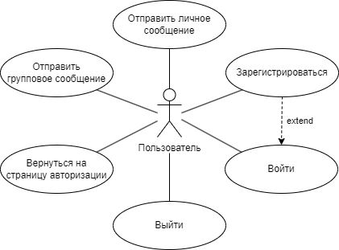

Рисунок 11 - UML- диаграмма вариантов использования

## Приложение Б.2. UML – диаграмма классов.

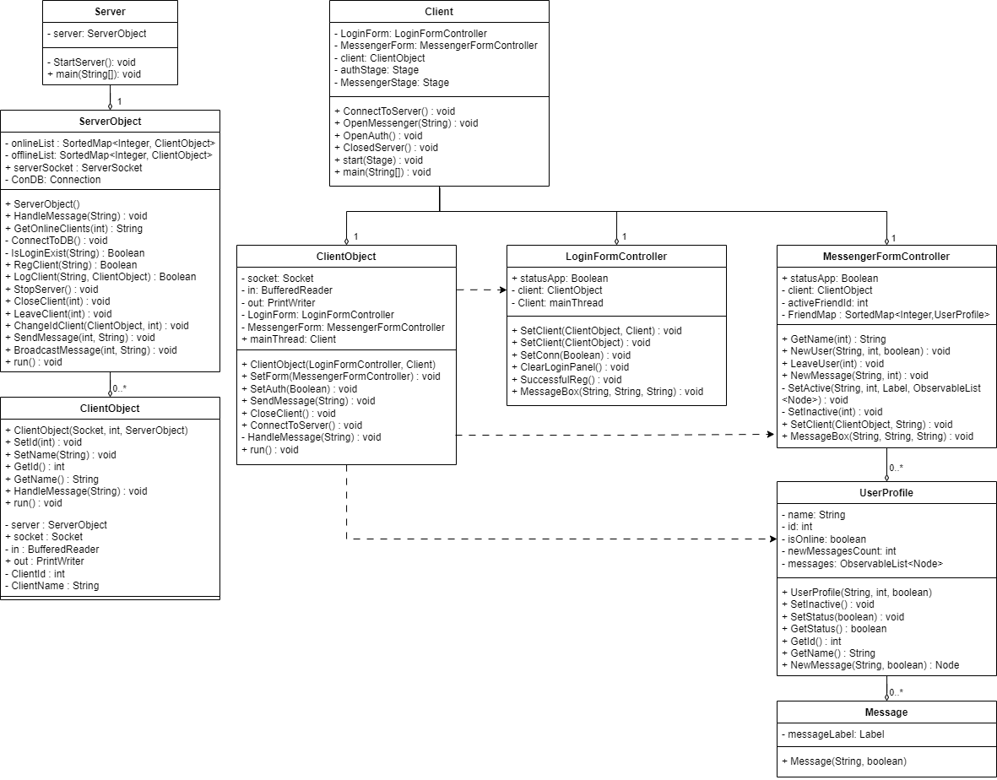

Рисунок 12 - UML- диаграмма классов сервера



Рисунок 13 - UML- диаграмма классов клиента

## Приложение Б.3. UML – диаграмма деятельности.

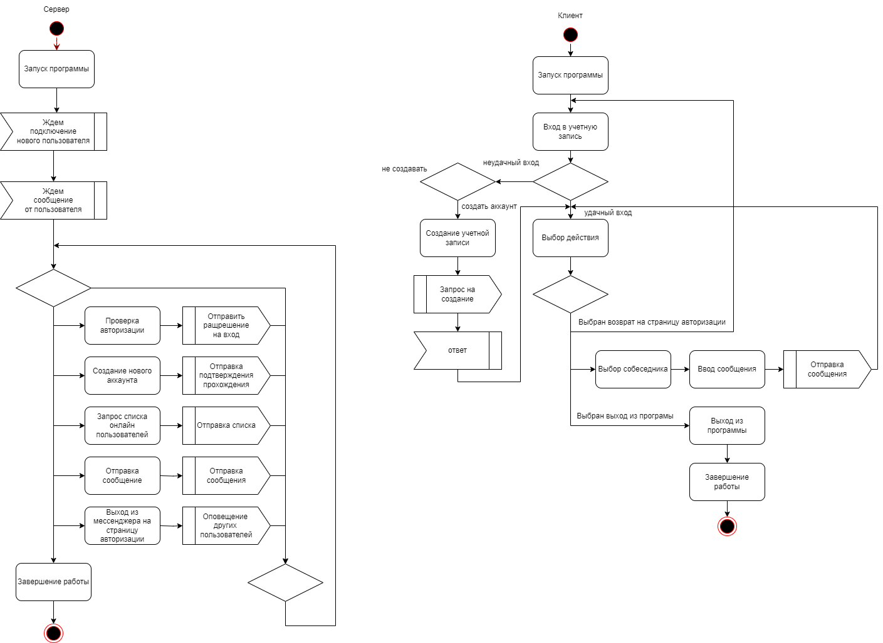

Рисунок 14 - UML- диаграмма деятельности

## Приложение Б.4. UML – диаграмма развертывания.

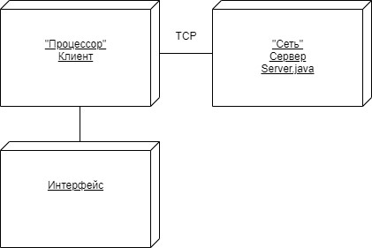

Рисунок 15 - UML- диаграмма развертывания

## Приложение Б.5. UML – диаграмма последовательности.

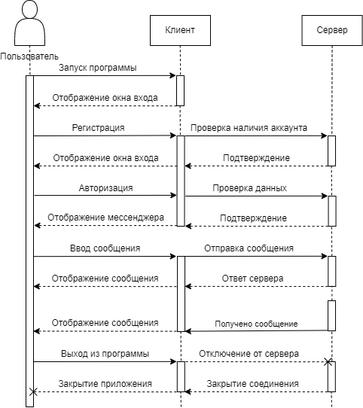

Рисунок 16 - UML- диаграмма последовательности